2023127Z10K6

(2022·青岛第五十八中学高一期末)如图所示，密度相同的A、B两星球绕它们连线上的某点做匀速圆周运动，组成一双星系统，其中体积较大的A星球能不断地“吸食”体积较小的B星球的表面物质，从而达到质量转移。假设“吸食”过程A、B两星球球心间距离不变，则“吸食”的最初阶段，下列说法正确的是(　　)

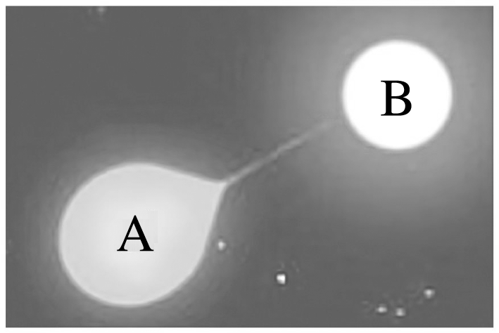

A．它们做圆周运动的万有引力保持不变

B．它们做圆周运动的角速度大小保持不变

C．体积较大的A星球圆周运动的轨迹半径变小，线速度变大

D．体积较小的B星球圆周运动的轨迹半径变小，线速度变小